Join Keseruan Kolaborasi Nusantara x Hangul Dengan Galaxy Wrap Galaxy Foldable

Samsung berkolaborasi dengan mural artist, Yessiow meluncurkan Galaxy Wrap untuk Galaxy Z Fold6 | Z Flip6 melalui kampanye Nusantara x Hangul dan memadukan budaya Nusantara dengan Korea Selatan.

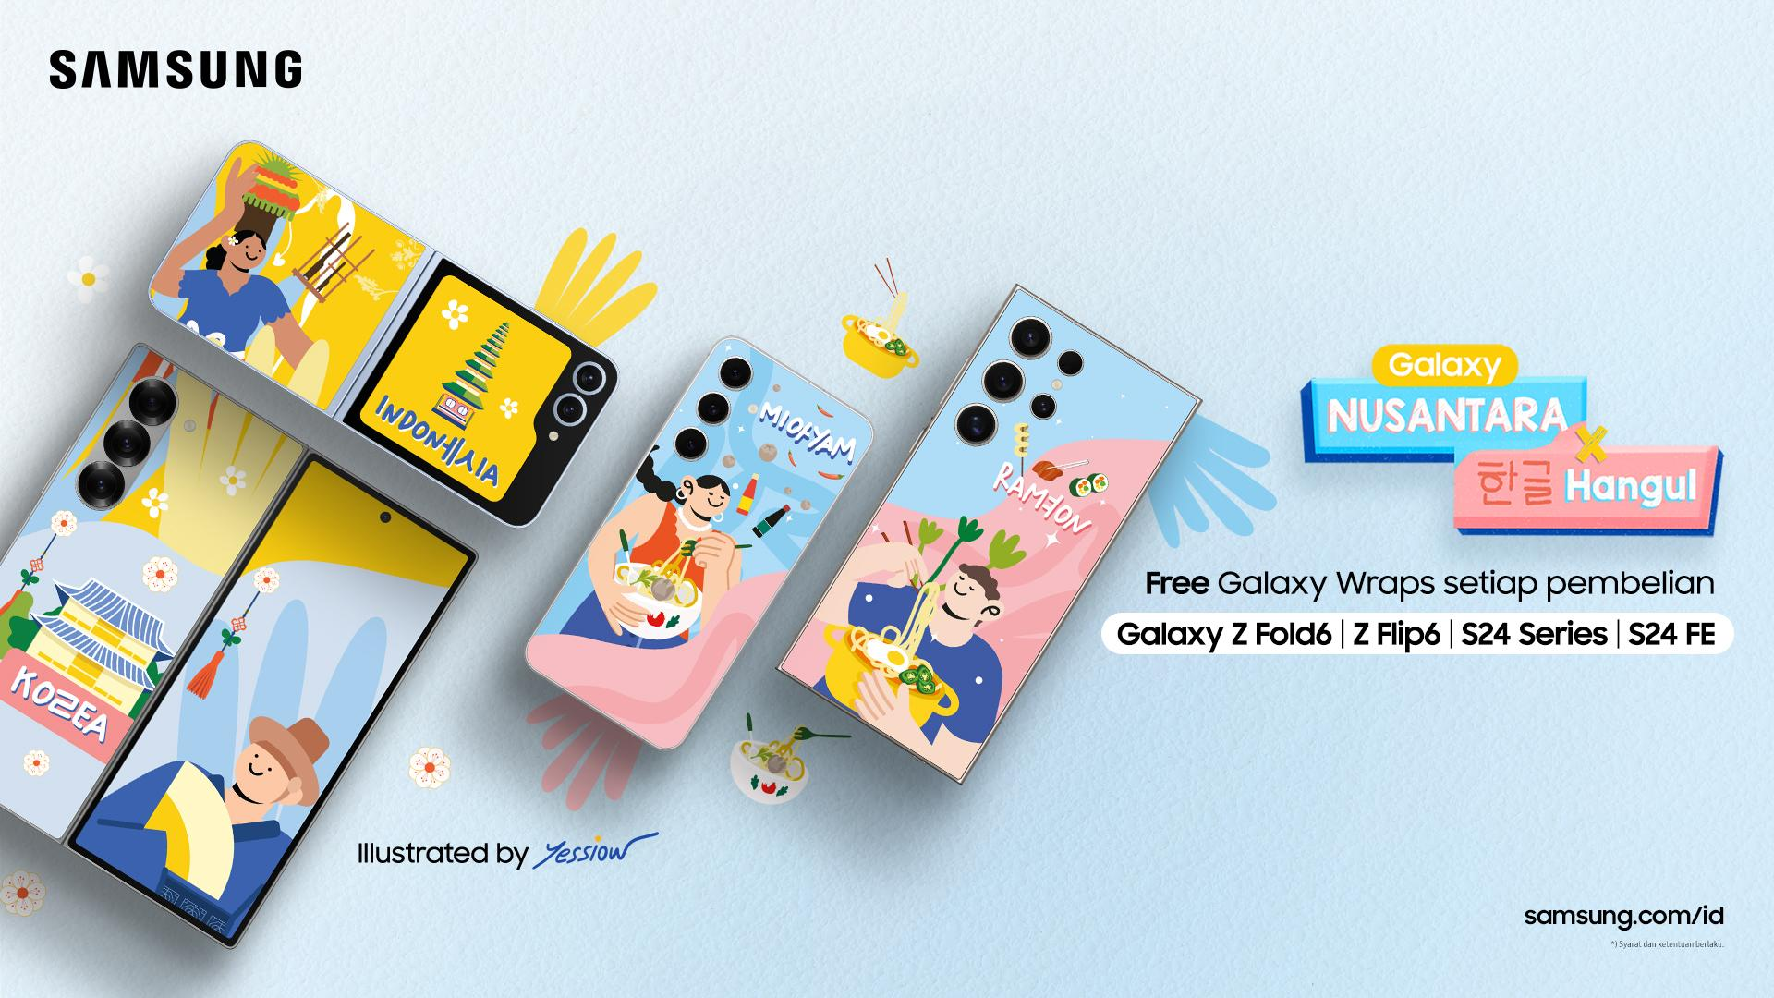
Samsung berkolaborasi dengan Yessiow menghadirkan Galaxy Wrap Nusantara x Hangul, tersedia gratis untuk pembeli Galaxy Z Fold6 atau Z Flip6.

Jakarta, 26 November 2023 – Samsung Electronics Indonesia dengan bangga mempersembahkan kolaborasi spesial bersama seniman mural & illustrator asal Bali, Yessi Nur Mulianawati atau biasa dikenal sebagai Yessiow, melalui sebuah kampanye bertajuk Nusantara x Hangul. Dalam kolaborasi ini, Samsung dan Yessiow menyatukan keindahan budaya Nusantara dan Korea Selatan, yang dituang dalam karya seni eksklusif pada Galaxy Wrap dengan tema Culinary dan Travel yang autentik dan khas dari masing-masing daerah.

Kampanye Nusantara x Hangul bertujuan untuk mendorong generasi muda mengekspresikan kecintaan mereka terhadap tanah air dengan merayakan keberagaman budaya dan membangun koneksi antara berbagai tradisi. Kolaborasi ini sejalan dengan visi Samsung untuk menggabungkan teknologi dan budaya, seraya memperlihatkan bagaimana teknologi dapat menjadi sarana untuk ekspresi diri yang unik sekaligus merepresentasikan kekayaan budaya dalam kehidupan sehari-hari.

“Galaxy Wrap menjadi salah satu aksesori yang unik dan inovatif yang Samsung ciptakan, dan kami sangat bangga bisa berkolaborasi dengan salah satu seniman tanah air, Yessiow. Karyanya menghadirkan sentuhan seni yang memadukan budaya Nusantara dan Korea dalam desain eksklusif sehingga memberikan kesempatan bagi pengguna untuk mempersonalisasi perangkat mereka dengan gaya yang unik. Tema ini diterjemahkan oleh Yessiow menjadi sangat unik dan penuh warna vibrant yang cocok dengan gaya anak muda masa kini. Belum lagi, konsep melting pot yang menggabungkan kedua budaya semakin kuat dan membuat aksesori ini unik berkat penyematan huruf ‘Hangul’ di masing-masing lineup,” ujar Annisa Maulina, MX Product Marketing Senior Manager.

Adapun pada lineup tema Culinary, Yessiow berhasil menggabungkan dua makanan ikonis menjadi ilustrasi Mie Ayam dan Ramyeon dan penggambaran dua anak muda yang sedang menyantap kedua makanan tersebut. Elemen grafis yang khas seperti botol kecap dan saus serta mie ayam dan ramyeon itu sendiri juga membuat aksesori Galaxy Wrap jadi lebih unik.

Selain itu, pada tema Travel, Yessiow berhasil menuangkan keceriaan yang melalui ilustrasi dua karakter menggambarkan budaya indonesia yang direpresentasikan dengan pakaian tradisional Indonesia yaitu Kebaya dan bangunan pagoda ala Bali serta alat musik angklung. Serta untuk menggambarkan budaya Korea, Yessiow menambahkan ilustrasi pakaian tradisional Korea, Hanbok serta rumah adat Korea, Hanok.

Karya yang kemudian disematkan pada Galaxy Wrap itu berhasil dipadukan dengan sangat harmonis oleh Yessiow dan disematkan ke Galaxy Wrap. Yessiow sendiri jadi sangat dalam mendorong kampanye ini karena relevansi karyanya dengan generasi muda masa kini di mana anak muda saat ini semakin ingin mengekspresikan diri melalui teknologi dan berbagai perangkat yang esensial dalam kehidupannya sehari-hari.

“Kolaborasi ini adalah pertemuan dua budaya yang saya cintai, yakni budaya Nusantara dan Korea Selatan. Maka dari itu, saya berharap karya seni yang tertuang dalam Galaxy Wrap ini bisa menjadi jembatan antarbudaya, sehingga menginspirasi banyak orang untuk melihat keindahan dari keragaman budaya Indonesia,” ujar Yessiow.

Kreativitas Yessiow didukung Galaxy AI dalam desain Galaxy Wrap!
Dalam mencari inspirasi untuk berkreasi, Yessiow memanfaatkan fitur-fitur Galaxy AI pada perangkat Galaxy Z Fold6 dan Z Flip6. Hal ini juga dilakukan untuk mempertahankan ciri khas karya-karyanya dalam menghasilkan karya berkarakter. Misal saat menggarap sebuah karya, Yessiow biasanya akan memulainya dengan melakukan riset visual.

Salah satu fitur yang benar-benar bermanfaat ialah Circle to Search yang membantunya menemukan referensi visual secara instan dan memperluas ide-ide kreatifnya. Sama halnya ketika dia mulai menyiapkan lineup aksesori untuk Nusantara x Hangul, Yessi menemukan banyak kesamaan bentuk antara kuliner Indonesia dan Korea, meskipun bahan-bahannya berbeda. Elemen-elemen ini terlihat dalam desainnya, menonjolkan harmoni antarbudaya.

Setelah itu, proses kreatif pun semakin maksimal dengan fitur Sketch to Image yang membantunya dalam menemukan kombinasi visual yang tidak terduga dengan menambahkan ornamen gambar langsung ke karya.

Selain itu, dengan Quick Share, Yessiow dapat mengirim foto dari Galaxy Z Flip6 sebagai sumber inspirasi ke Galaxy Z Fold6 dengan lebih seamless. Tak kalah penting, desain lipat Galaxy Z Fold6 | Z Flip6 memberikan lebih banyak kebebasan untuk bereksperimen dan mengekspresikan di mana pun ia berada di layar yang lapang.

Dapatkan paket spesial Galaxy Wrap Edisi Nusantara x Hangul dan ciptakan gaya unik

Edisi spesial Nusantara x Hangul ini bisa didapatkan secara gratis saat kamu melakukan pembelian Galaxy Z Fold6 | Z Flip6, Galaxy S24 Series, serta Galaxy S24 FE di 6 Samsung Store, yakni:

- Jakarta: Kota Kasablanka, Lotte Shopping Avenue
- Surabaya: Galaxy Mall
- Bali: Living World, Denpasar
- Medan: Deli Park
- Bandung: Mall Paskal23

Galaxy Wrap adalah aksesori seru dari Samsung yang memungkinkan kamu untuk mengubah tampilan ponsel Galaxy menjadi lebih personal dan ekspresif. Flipsuit Case adalah aksesori inovatif dengan dukungan Near-Field Communication (NFC) yang memungkinkan pengguna Galaxy Z Flip6 mempersonalisasi layar sekunder mereka. Dengan hanya memasukkan Suit Card ke dalam clear case, NFC akan secara otomatis membaca kartu tersebut dan mengubah tampilan layar menjadi wallpaper yang sesuai dengan tema kartu itu.

Dengan memiliki Galaxy Wrap Edisi Nusantara x Hangul, kamu tidak hanya punya aksesori yang stylish, tetapi juga membawa pulang elemen-elemen kreatif yang akan memperkaya pengalaman menggunakan Galaxy Z Fold6 | Z Flip6. Setiap elemen dalam paket ini dirancang untuk menciptakan gaya yang unik dan memberikan kesempatan untuk mengekspresikan diri dengan cara yang lebih personal.

Miliki sekarang juga Galaxy Z Fold6 | Z Flip6 yang culture abis dengan Galaxy Wrap Nusantara x Hangul!
Punya design yang elegan dan memukau, Galaxy Z Fold6 | Z Flip6 memang didesain untuk menjadi daily driver terbaik yang cocok dipakai sekaligus untuk bergaya. Selain karena designnya, kedua device ini dibekali prosesor yang gahar, Snapdragon® 8 Gen 3 Mobile Platform for Galaxy untuk mendukung performa harian. Selain itu, kamu juga bisa bebas membuat konten berkat dukungan fitur ProVisual Engine yang membuat pengambilan gambar jadi lebih optimal.

Buruan miliki Galaxy Z Flip6 sekarang! Device ini tersedia dalam varian 12GB/256GB dengan harga Rp17.499.000 dan 12GB/512GB dengan harga Rp19.499.000. Terdapat varian warna Blue, Yellow, Silver Shadow, dan Mint. Sementara, Galaxy Z Fold6 tersedia dalam varian 12GB/256GB dengan harga Rp26.499.000, 12GB/512GB dengan harga Rp28.499.000, dan 12GB/1TB dengan harga Rp31.999.000. Terdapat varian warna, yaitu Crafted Black, White, Silver Shadow, Pink, dan Navy.

Untuk informasi lebih lanjut, kunjungi www.samsung.com/id.

-o0o-

Tentang Samsung Electronics Co., Ltd.
Samsung menginspirasi dunia dan membentuk masa depan dengan ide dan teknologi transformatif. Perusahaan ini mendefinisikan ulang dunia TV, smartphone, wearables, tablet, peralatan rumah tangga, sistem jaringan dan memori, sistem LSI, foundry dan solusi LED, serta menghadirkan pengalaman terhubung yang mulus melalui ekosistem SmartThings dan kolaborasi terbuka dengan para mitra. Untuk berita terkini, silakan kunjungi Samsung Newsroom di news.samsung.com.

Untuk keterangan lebih lanjut:
Fia Handayani  Public Relations Manager  Samsung Electronics Indonesia  Email: f.handayani@samsung.com | Maghfira Tabrani  Manager  Carl Byoir  Email: maghfira.tabrani@carlbyoir.com

